Незнакомый человек – это любой человек, которого не знает ребёнок.

Вот основные правила безопасного поведения, которые родители должны привить своим детям, детям не следует:
- знакомиться на улице с посторонними людьми;
- разговаривать с незнакомыми людьми и сообщать личную информацию (адрес места жительства, телефон, сведения о родителях и другие сведения);
- гулять в непредназначенных для этого местах;
- не посещайте отдалённых и безлюдных мест, гулять в отдаленных от места жительства местах без сопровождения взрослого или хорошо знакомого вам человека нельзя;
- нельзя задерживаться на улице после учебных занятий, особенно с наступлением темноты;
- всегда нужно предупреждать родственников о том, куда идёте, и просите их встретить в вечернее время.
- нужно быть бдительными, находясь поблизости от незнакомого человека;
- нельзя принимать от незнакомых людей подарки и соглашаться на их предложение пойти с ними;
- нельзя садиться в автомобиль к незнакомым людям;
- подходя к дому, обратите внимание, не идёт ли кто-либо следом, если в доме есть домофон, перед входом в подъезд позвоните в свою квартиру и попросите родителей вас встретить;
- если незнакомый человек уже находится в подъезде, сразу же выйдите на улицу и дождитесь, когда в подъезд войдёт кто-то из взрослых жильцов дома, попросите его проводить вас до квартиры;
- нельзя разговаривать с незнакомыми людьми и впускать их в квартиру.

Как вы можете помочь своему ребенку?

Основные правила, соблюдение которых усилит безопасность ваших детей:
- по возможности провожайте ваших детей до образовательного учреждения и встречайте их по окончании учебных занятий (особенно в вечернее время);
- если у ребёнка уже есть мобильный телефон, периодически проверяйте сохраненные в телефоне SMS-сообщения, а также его записную книжку на предмет появления в ней подозрительных контактов. Поинтересуйтесь у мобильного оператора, который обслуживает телефонный номер вашего ребёнка, о наличии у него услуги «определение местоположения абонента». Если такая услуга есть, подключите к ней мобильный телефон ребёнка;
- даже если вы живете в своем микрорайоне не первый год, регулярно обходите окрестные дворы и смотрите, где гуляют ваши дети и чем они там занимаются. Интересуйтесь у своего ребёнка, в каком именно месте он гуляет и ненавязчиво, периодически проверяйте, что он находится именно там;
- желательно познакомиться с родителями знакомых ваших детей. Обменяйтесь с ними телефонными номерами. Всегда имейте эти номера под рукой, а также номера ближайшего отделения полиции и вашего участкового инспектора. Проинструктируйте своего ребёнка, куда следует обращаться в случае возникновения опасности; сообщите ему телефоны «горячих линий», по которым можно обратиться за помощью;
- если ребёнок сообщил вам, что он записался в кружок, клуб по интересам, или компьютерный клуб, не поленитесь посетить это учреждение. Поинтересуйтесь, кто руководит этим учреждением, графиком работы учреждения и наличием соответствующих правоустанавливающих документов;
- если у ребёнка появился взрослый друг, деликатно выясните что это за человек, при каких обстоятельствах произошло знакомство и что именно их связывает. Вполне возможно, что ребёнок просто заинтересован чем-то, о чём вы не подозреваете.
Ни в коем случае не стоит пытаться разрешить сложившуюся ситуацию, если она вам не нравится, радикальными методами. Помните, что никакие запретительные меры воздействия не помогут. Они только осложнят ваши семейные отношения. Лучше подумайте, почему это произошло и чего не хватает ребёнку. Обязательно познакомьтесь с этим человеком, узнайте, где и кем он работает и кто ещё входит в круг его общения.
Если человек представляется работником детского учреждения, обязательно убедитесь в этом.
При малейших подозрениях на криминальную составляющую общения, обратитесь в полицию.

Телефоны «горячих линий», по которым можно обратиться за помощью:
Единый номер вызова экстренных оперативных служб: 112.
Единый общероссийский номер детского телефона доверия:
8-800-2000-122
(круглосуточно, звонок бесплатный, анонимный).

СОГБУ «Гагаринский социально-реабилитационный центр для несовершеннолетних «Яуза»
215047 Смоленская область, Гагаринский район, с. Карманово, ул. Октябрьская д. 8, Телефон: 8 (48135) 77859, 77386

ПАМЯТКА ДЛЯ ДЕТЕЙ
(общение с незнакомыми людьми)

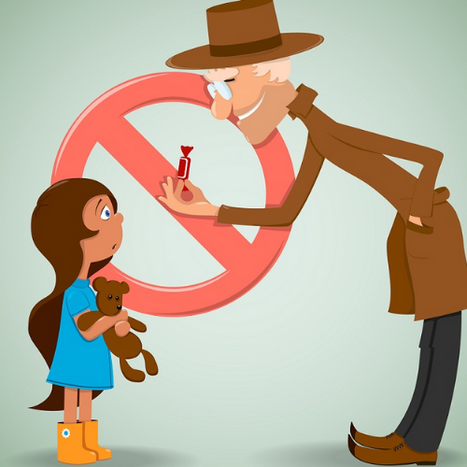

с. Карманово

